OSI七层网络与TCP/IP五层网络

除了层的数量之外，开放式系统互联(OSI)模型与TCP/IP协议有什么区别?  
开放式系统互联模型是一个参考标准，解释协议相互之间应该如何相互作用。TCP/IP协议是美国国防部发明的，是让互联网成为了目前这个样子的标准之一。  
开放式系统互联模型中没有清楚地描绘TCP/IP协议，但是在解释TCP/IP协议时很容易想到开放式系统互联模型。

两者的主要区别如下：  
1）TCP/IP协议中的应用层处理OSI模型中的第五层、第六层和第七层的功能。  
2）TCP/IP协议中的传输层并不能总是保证在传输层可靠地传输数据包，而OSI模型可以做到。  
3) TCP/IP协议还提供一项名为UDP(用户数据报协议)的选择。UDP不能保证可靠的数据包传输。

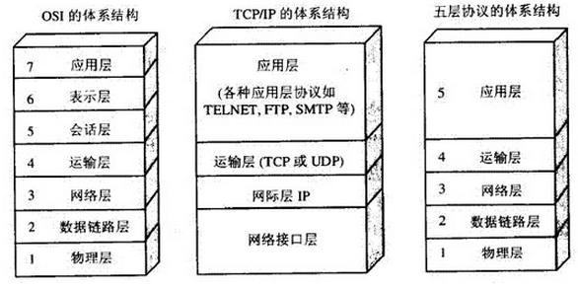

2.OSI(Open System Interconnect，开放式系统互联)与 TCP/IP 网络架构对比图如下:

# 

转载至：https://www.cnblogs.com/kevingrace/p/5909719.html